CỘNG HÒA XÃ HỘI CHỦ NGHĨA VIỆT NAM
Độc lập – Tự do – Hạnh phúc
———————————
BÁO CÁO TIẾN ĐỘ TRIỂN KHAI
Cuộc thi VNPT Hackathon 2026 – “Build with AI”
(Đội thi báo cáo định kỳ để Ban Tổ chức nắm tình hình triển khai)
A. THÔNG TIN CHUNG
Tên đội thi: Chiến binh Y tế số
Tên dự án / sản phẩm: ĐỀ TÀI DỰ THI SÁNG KIẾN XÂY DỰNG CHATBOT AI HỖ TRỢ CẢNH BÁO LỖI HỒ SƠ KHÁM CHỮA BỆNH TRÊN HỆ THỐNG VNPT HIS NHẰM HẠN CHẾ HỒ SƠ BỊ TỪ CHỐI THANH TOÁN BẢO HIỂM Y TẾ
Đơn vị / Liên quân: Viễn thông Khánh Hòa
Kỳ báo cáo (từ ngày … đến ngày): từ ngày 23/07/2026 đến ngày 29/07/2026
Người báo cáo (Đội trưởng): Hoàng Văn Quyền
Điện thoại / Email: 0913460262 / quyenhv.kha@vnpt.vn
B. TÌNH HÌNH TRIỂN KHAI ĐẾN HIỆN TẠI
Tiến độ tổng thể: 95 %
Trạng thái so với kế hoạch: ☑ Đúng tiến độ ☐ Chậm tiến độ ☐ Vượt tiến độ
Các hạng mục công việc:
Hạng mục công việc | Trạng thái | % | Ghi chú
Kiểm tra hồ sơ XML 130 (455 trường/15 bảng, hơn 100 rule liên trường) | Hoàn thành | 100 | Theo QĐ 130/QĐ-BYT và QĐ 4750/QĐ-BYT
Kiểm tra theo lô nhiều file XML + 5 nhóm rule đối chiếu chéo (trùng giường, bác sĩ trùng giờ, bệnh nhân 2 nơi, cấp trùng thuốc, dịch vụ đồng thời) | Hoàn thành | 100 | Kết quả trả dạng streaming; gợi ý chia tiền giường theo TT 22/2023/TT-BYT
Chrome Extension trên VNPT HIS (cảnh báo nhập liệu thời gian thực, chat kiểm tra hồ sơ, kiểm tra lô có tiến độ) | Hoàn thành | 100
Danh mục HIS của cơ sở (import Excel theo profile JSON, đối chiếu hồ sơ với danh mục đúng cơ sở KCB) | Hoàn thành | 100 | Danh mục loại mới chỉ cần khai thêm profile, không sửa code
Kho tri thức RAG đa định dạng (PDF scan OCR 3 tầng, doc/docx, xls/xlsx có ghép tiêu đề cột, quản lý ngày hiệu lực) | Hoàn thành | 95 | Văn bản hết hiệu lực tự loại khỏi trích dẫn
Tìm kiếm ngữ nghĩa cho RAG (Ollama bge-m3 + PostgreSQL pgvector/HNSW, 105.232 vector) | Hoàn thành | 100 | Đã cài pgvector + chỉ mục HNSW trên cụm VNPT Cloud, chạy trực tuyến
Tải văn bản pháp luật từ vbpl.vn (tìm theo lĩnh vực/thời gian/hiệu lực, tải toàn văn, nạp kho tri thức) | Đang thực hiện | 85 | Đã xử lý văn bản chỉ có bản scan (tải file gốc + OCR); đang kiểm thử
Web Admin (đăng nhập, quản trị kho tri thức / danh mục / tải văn bản, trạng thái chỉ mục ngữ nghĩa) | Hoàn thành | 100
Triển khai thật lên VNPT Cloud — chạy internet tại https://cbyts.vnpt.vn (HTTPS) | Hoàn thành | 100 | CI/CD GitHub Actions → VNPT ECR → Kubernetes (namespace cbyts, 3 node); PostgreSQL 16 + pgvector + HNSW trong cụm
Phân quyền RBAC & quản trị người dùng (ASP.NET Identity, quyền chi tiết theo tính năng, JWT + refresh token, đăng nhập Google/Microsoft) | Hoàn thành | 100 | Kèm quản lý vai trò và nhật ký kiểm toán (audit log) mọi thao tác
Chống spam (rate limit) theo IP thật sau ingress/LB | Hoàn thành | 100 | Giới hạn toàn cục + siết riêng đăng nhập/quên mật khẩu/hỏi đáp/import; chỉnh ngưỡng từ web-admin, áp dụng ngay không cần khởi động lại
Quên mật khẩu qua email thật (SMTP) | Hoàn thành | 100 | Gửi link đặt lại mật khẩu, không lộ token
Import lại đặc tả cấu trúc XML130 từ Excel (QĐ130/QĐ4750/điều chỉnh 2024, 16 sheet) | Hoàn thành | 100 | Tự suy luận định dạng ngày/enum/trường bắt buộc; điều kiện kiểm tra tự áp bảng mới, không hardcode
Dashboard thống kê + màn Lịch sử hoạt động; Landing page giới thiệu; giao diện thương hiệu ZeroCheck AI (theme tối) | Hoàn thành | 100 | Biểu đồ hoạt động, đồng bộ giao diện
Tách nạp kho tri thức khỏi import danh mục HIS (quyền Catalog.Knowledge) | Hoàn thành | 100 | Nạp/gỡ kho tri thức từng dòng hoặc nhiều dòng; biểu tượng theo loại file
Trạng thái: Hoàn thành / Đang thực hiện / Chưa bắt đầu.
Kết quả nổi bật đã đạt được:
– Kiểm tra file XML cả tháng (hơn 2.000 hồ sơ) dạng streaming: chỉ rõ hồ sơ/bảng/dòng lỗi, xung đột với hồ sơ nào và hướng sửa cụ thể; hồ sơ có thời gian sớm nhất được lấy làm gốc.
– Trợ lý AI trả lời nghiệp vụ CHỈ dựa trên văn bản đã nạp, kèm trích dẫn nguồn; văn bản hết hiệu lực tự động không được trích dẫn.
– Kho tri thức 105.232 đoạn văn bản đã có chỉ mục ngữ nghĩa (embedding chạy hoàn toàn local, miễn phí); chuyển kiến trúc sang pgvector + HNSW không phải embed lại dữ liệu.
– Đọc được cả PDF scan (OCR tiếng Việt 3 tầng), file .doc/.xls cũ; file Excel tự ghép tiêu đề cột vào từng dòng để AI hiểu đúng bảng biểu.
– ĐÃ TRIỂN KHAI THẬT: hệ thống chạy trên internet tại https://cbyts.vnpt.vn (có HTTPS), triển khai tự động qua CI/CD lên hạ tầng VNPT Cloud (Kubernetes).
– Bổ sung phân quyền RBAC, đăng nhập Google/Microsoft, quên mật khẩu qua email, chống spam theo IP và nhật ký kiểm toán — sẵn sàng vận hành nhiều người dùng.
– Có minh chứng ứng dụng AI: prompt nguyên văn + log chạy thật trên production (RAG trả lời kèm trích dẫn QĐ 130/QĐ-BYT, mô hình OpenRouter GPT-4o-mini).
Điểm mạnh nổi bật của AI đội:
– AI TỰ HỌC: tự tải văn bản pháp luật mới từ vbpl.vn, tự đồng bộ danh mục ICD-10 hằng ngày theo phiên bản công bố, nạp văn bản là tự đánh chỉ mục ngữ nghĩa — kho tri thức tự làm giàu, tự loại tri thức hết hiệu lực/chưa có hiệu lực, không cần người bảo trì dữ liệu.
– AI BIẾT SUY LUẬN LOGIC: không chỉ so khớp danh mục mà đối chiếu chéo giữa các hồ sơ để phát hiện mâu thuẫn (2 bệnh nhân nằm chung 1 giường cùng thời điểm, 1 bác sĩ khám 2 nơi cùng lúc, cấp lại thuốc khi liều cũ chưa dùng hết, 1 bệnh nhân hưởng dịch vụ đồng thời 2 khoa...), tự chọn hồ sơ gốc theo thời gian và đề xuất cách xử lý kèm căn cứ pháp lý (ví dụ chia tiền giường theo TT 22/2023/TT-BYT).
– SẴN SÀNG NHÂN RỘNG TOÀN QUỐC: giải pháp không phụ thuộc đặc thù một đơn vị , danh mục nạp theo từng cơ sở KCB, extension gắn trên VNPT HIS sẵn có, không sửa code HIS; áp dụng được cho toàn bộ cơ sở y tế khám chữa bệnh có thanh quyết toán BHXH trên cả nước.
Link sản phẩm / demo:
Link mã nguồn (repo):
- https://github.com/Poledo/hackathon-api-validation
- https://github.com/Poledo/hackathon-web-admin
- https://github.com/Poledo/hackathon-extension-his

Hình ảnh / màn hình minh chứng kết quả (nếu có): dán ảnh vào phần dưới đây.
- Web admin
- Dashboard

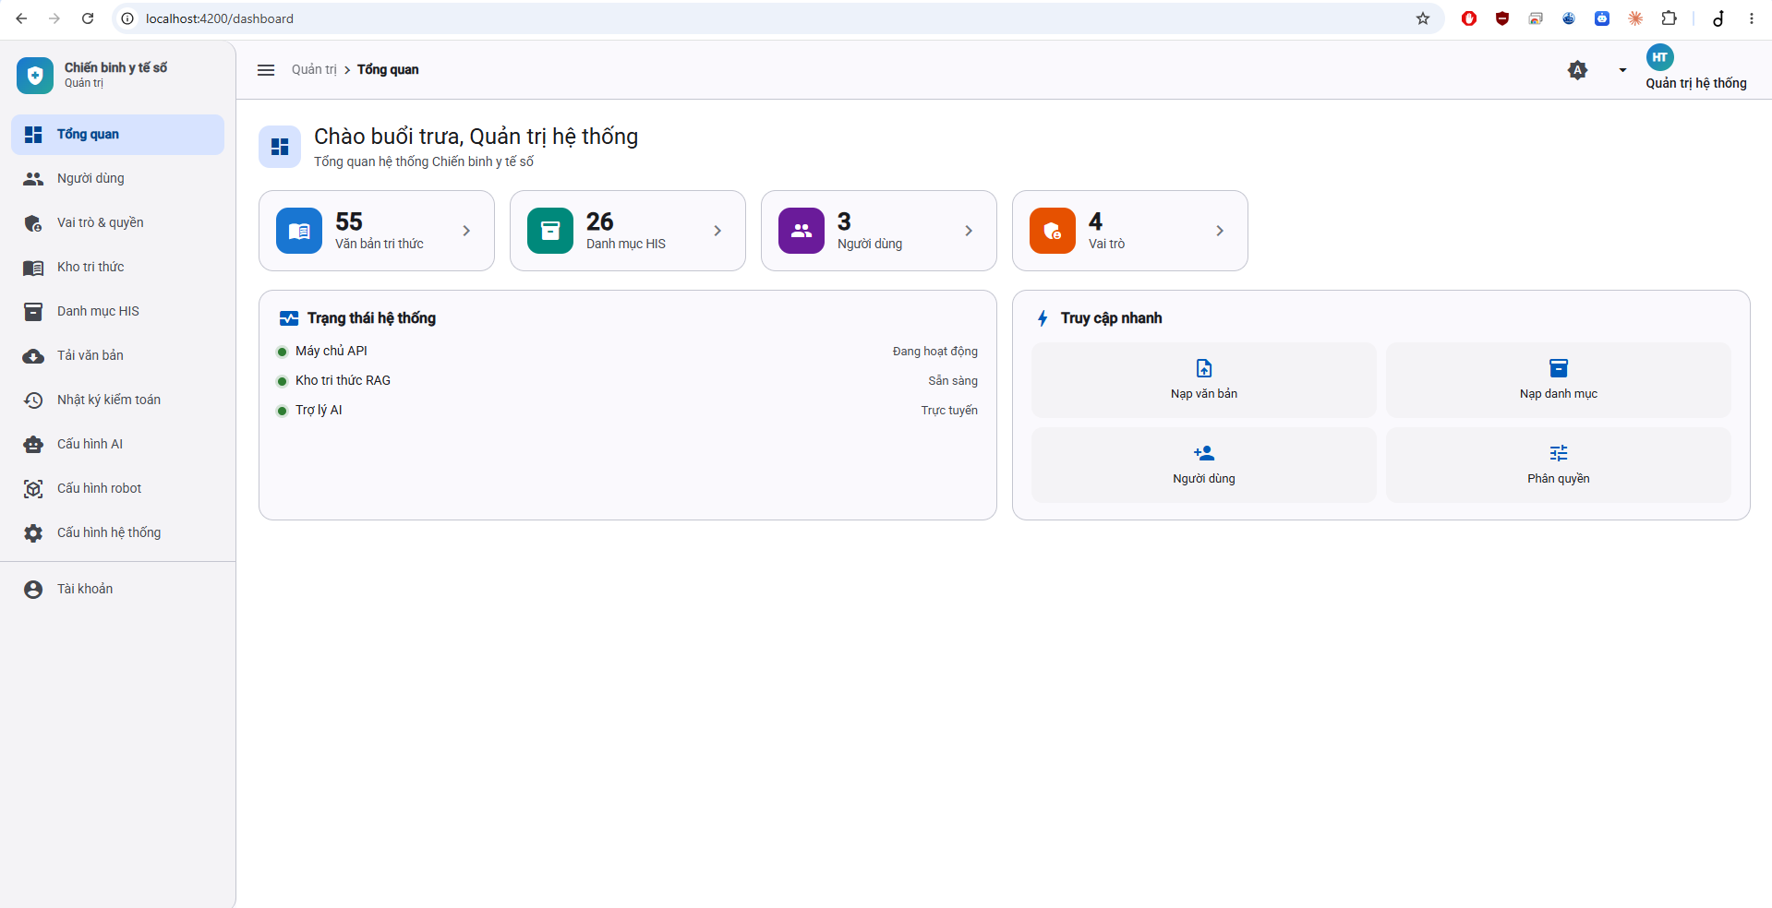

- Quản lý người dùng
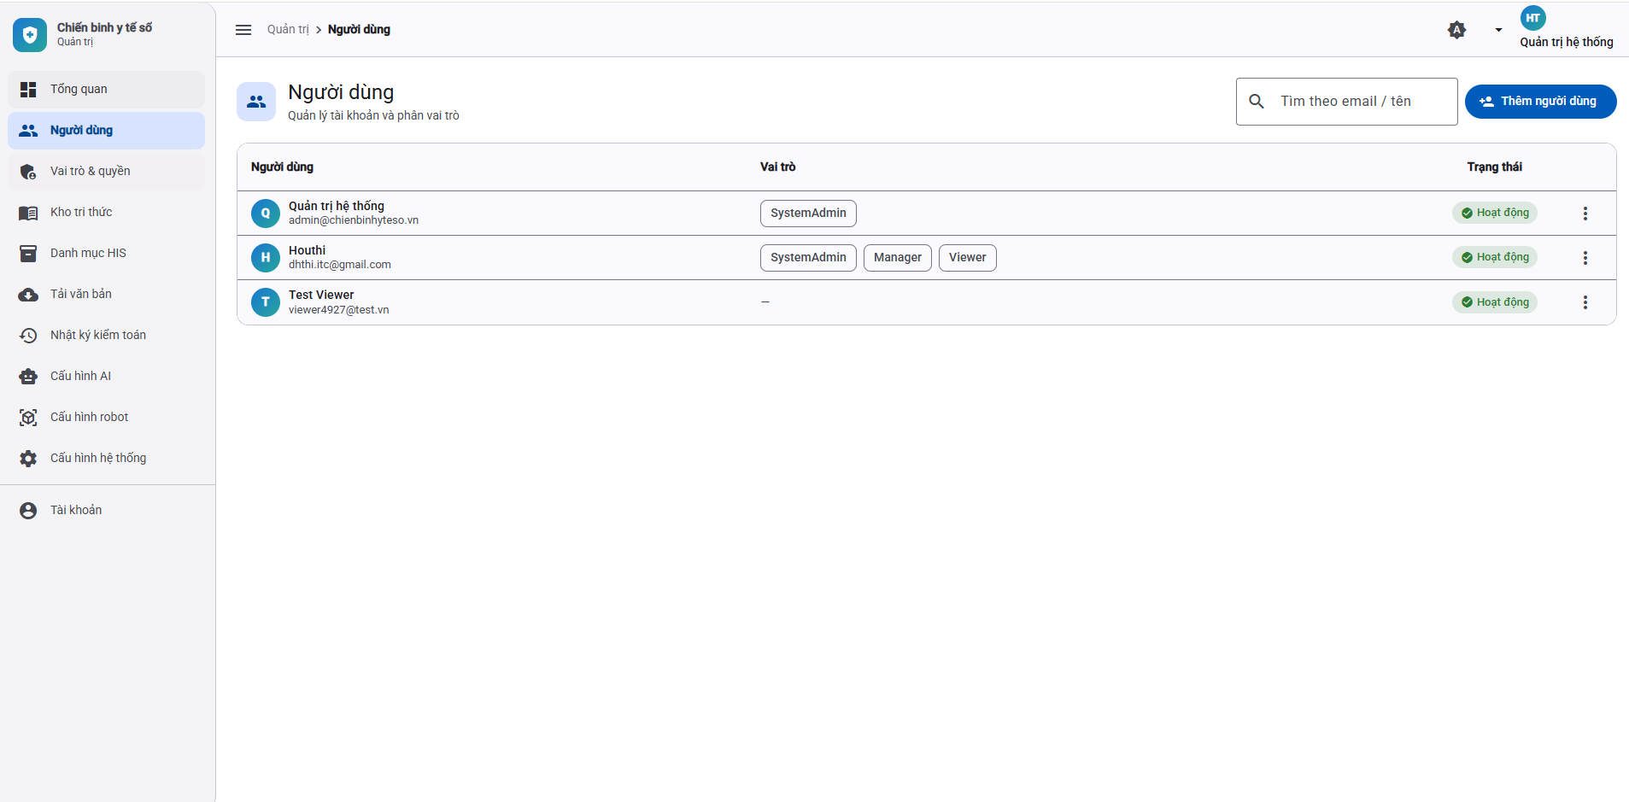

- Vai trò và quyền
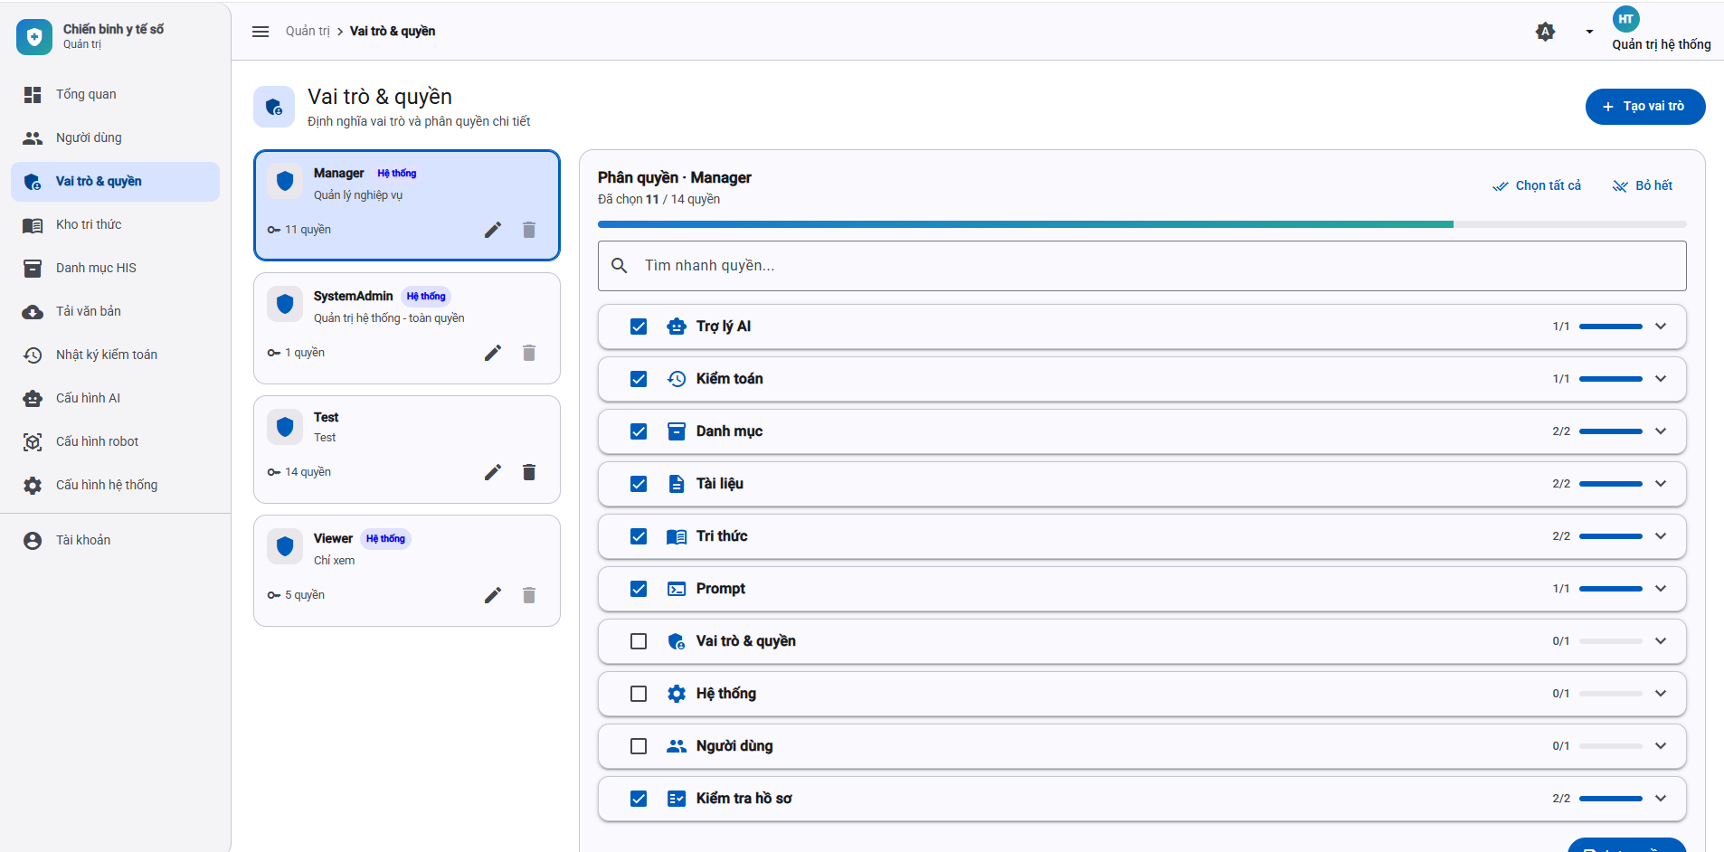

- Kho tri thức
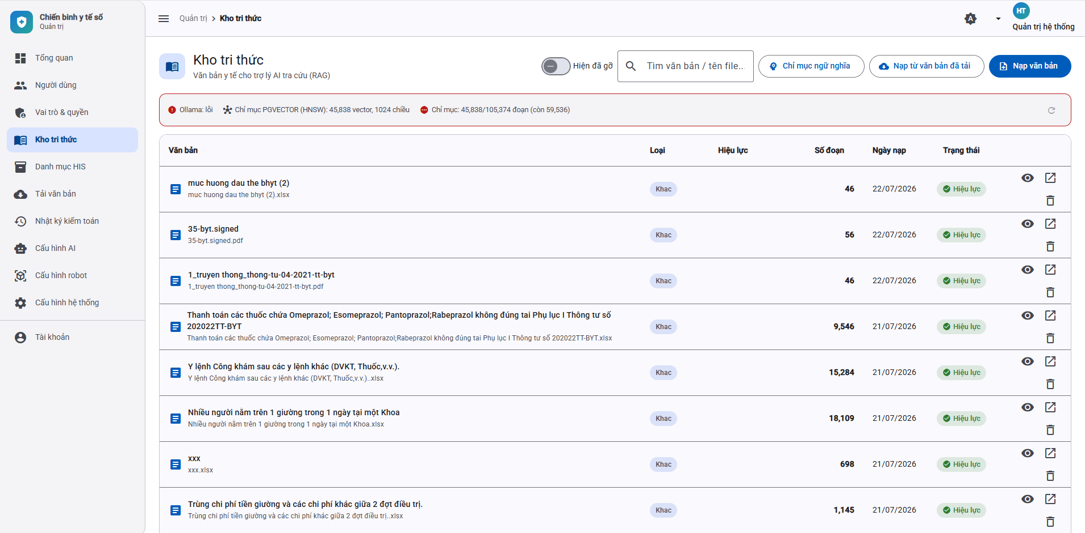

- Danh mục HIS
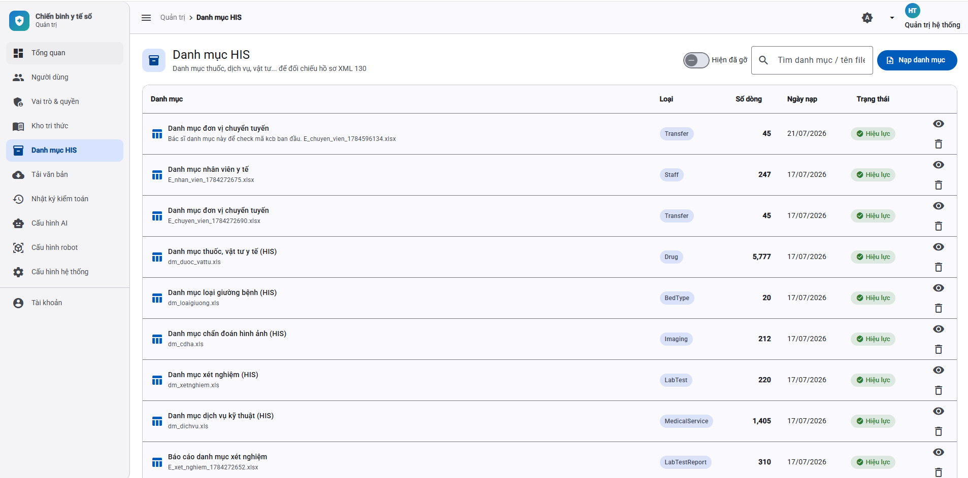

- Tải văn bản
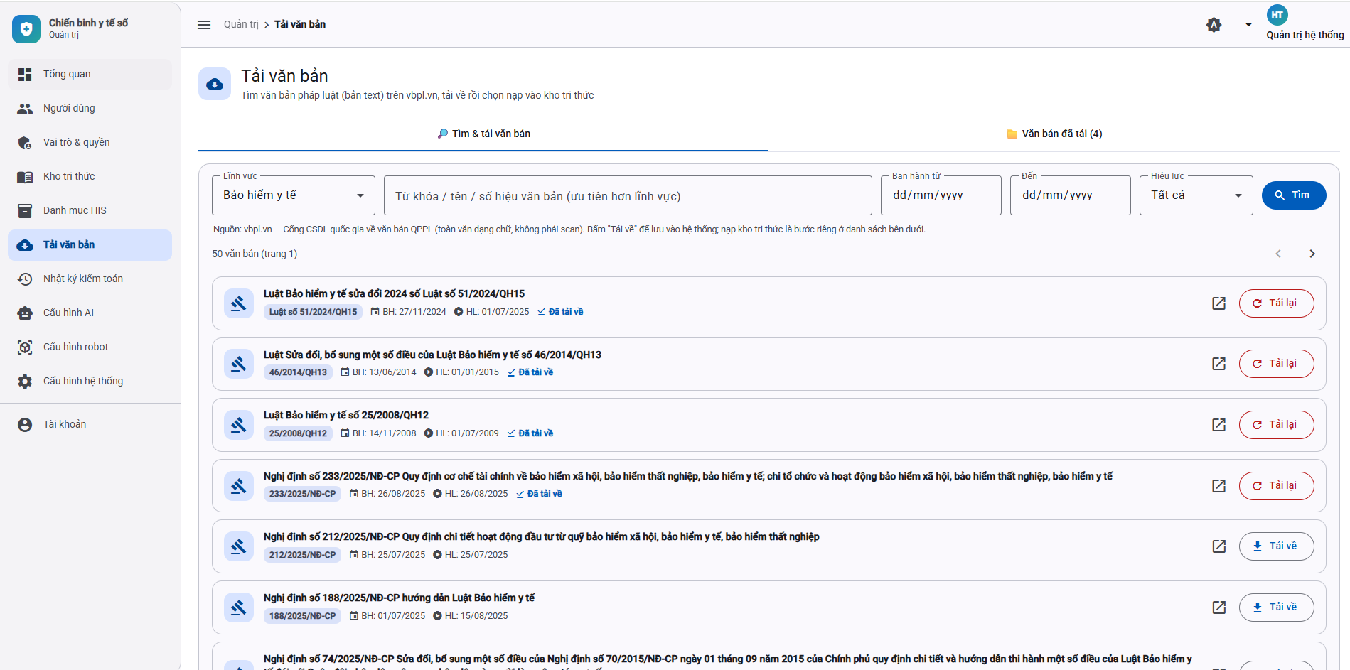

- Audit logs
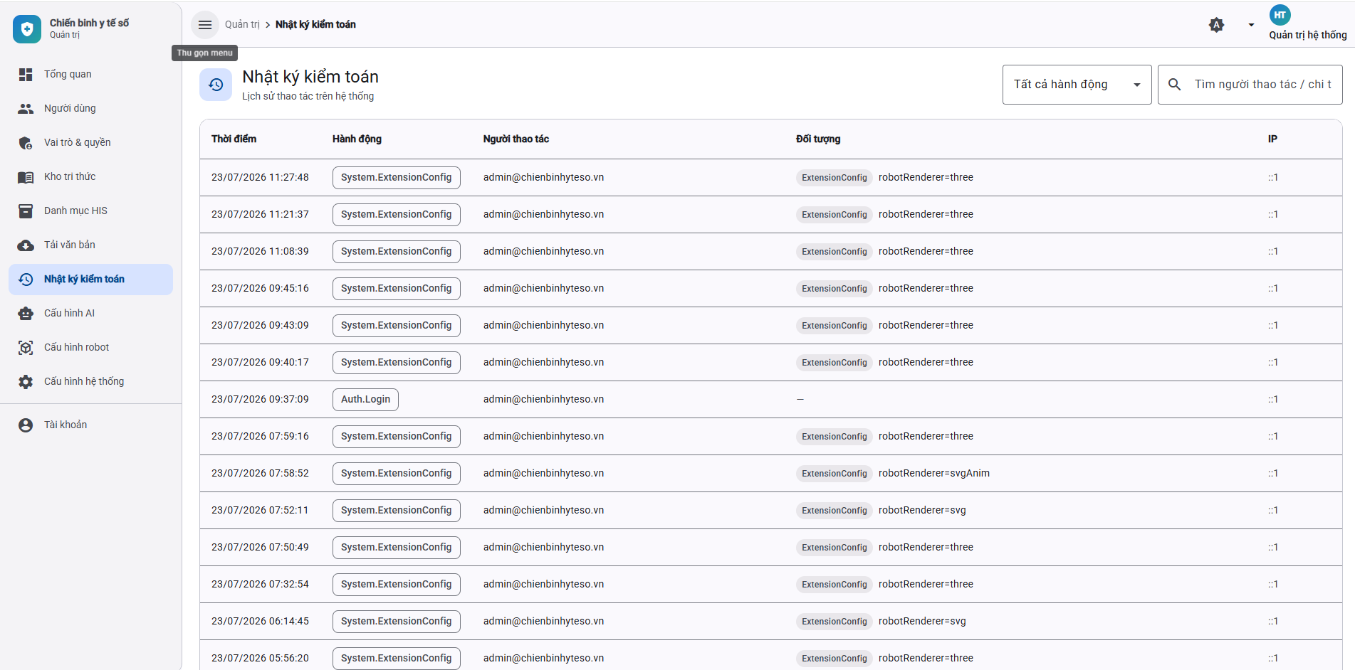

- Cấu hình AI
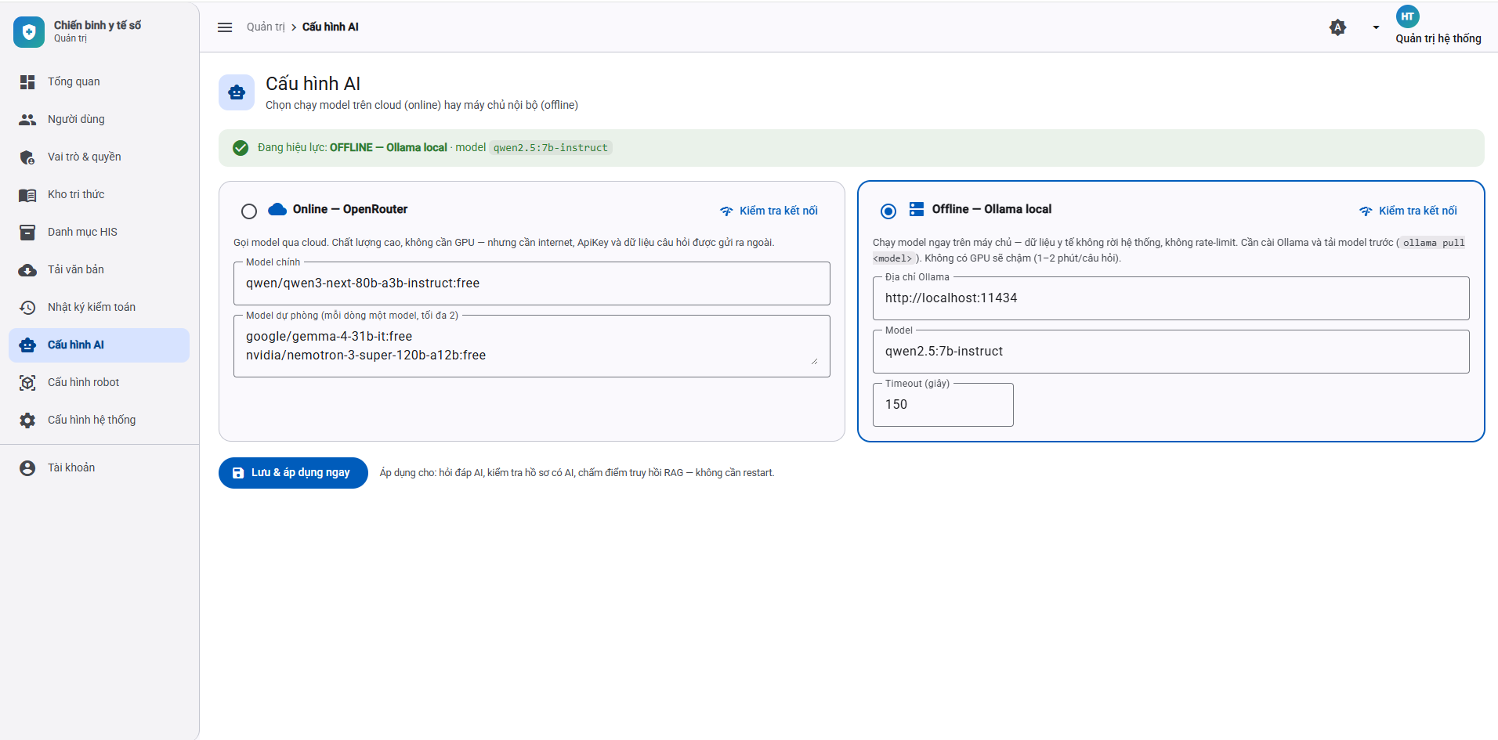

- Cấu hình trợ lý (hiển thị ở extension)
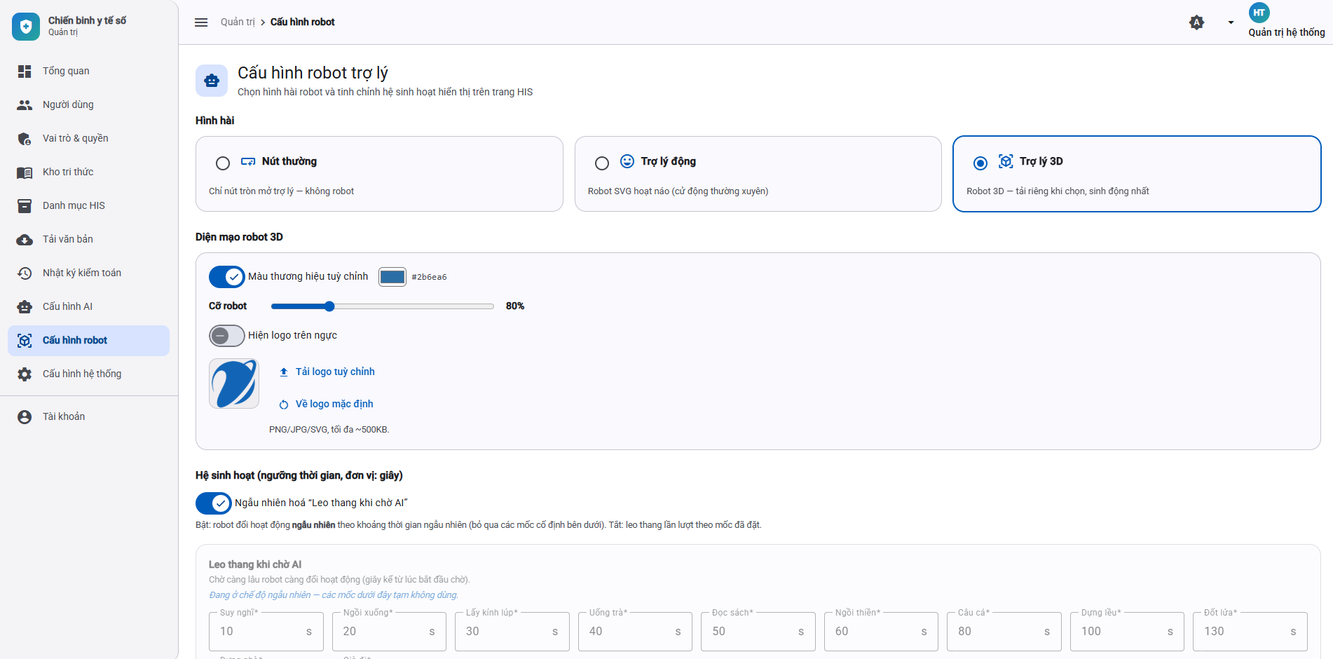

- Cấu hình hệ thống
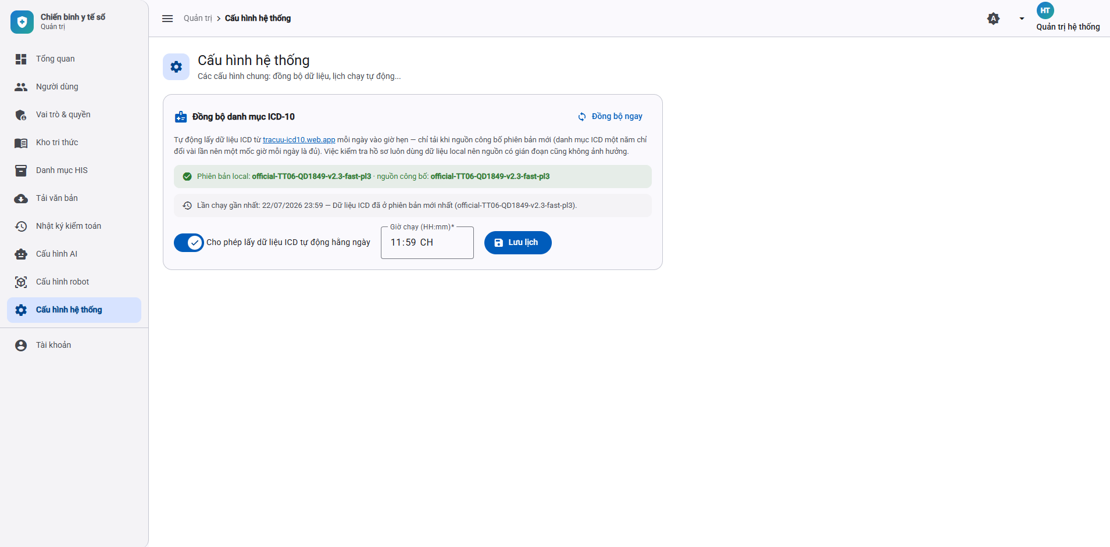

- Tài khoản
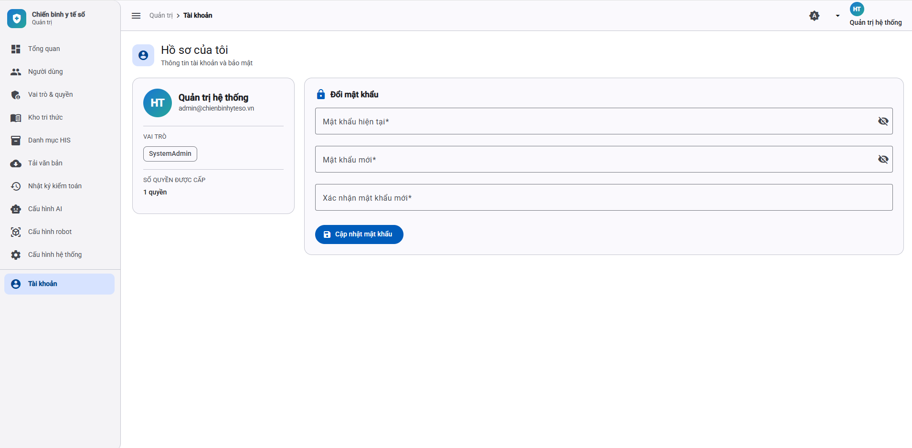

- Extension
- Popup
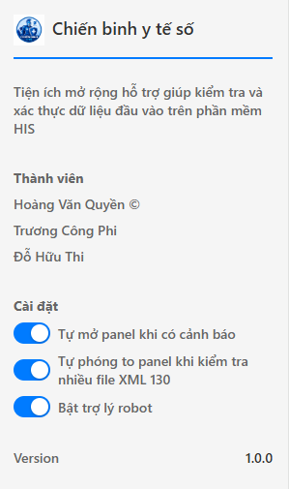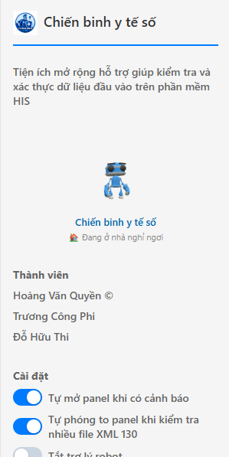

- Content
- Tính năng cảnh báo trên form nhập liệu
- Kiểm tra xml130 theo số vào viện, theo đính kèm file xml (có thể nhiều file)
- Hỏi thông tin y tế được nạp vào kho tri thức
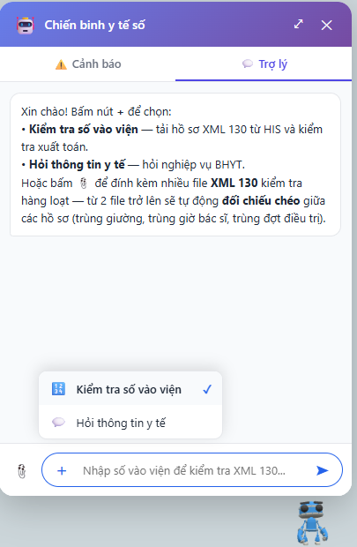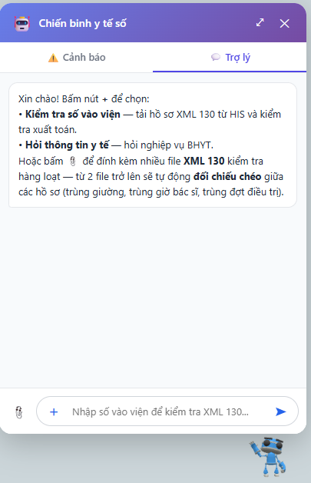

Trước và sau khi nạp kho tri thức
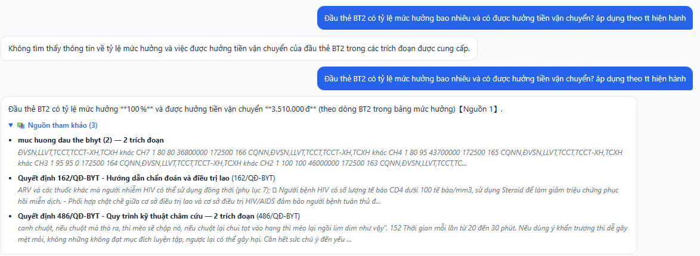

Check ICD hết hạn, phù hợp với giới tính, ….
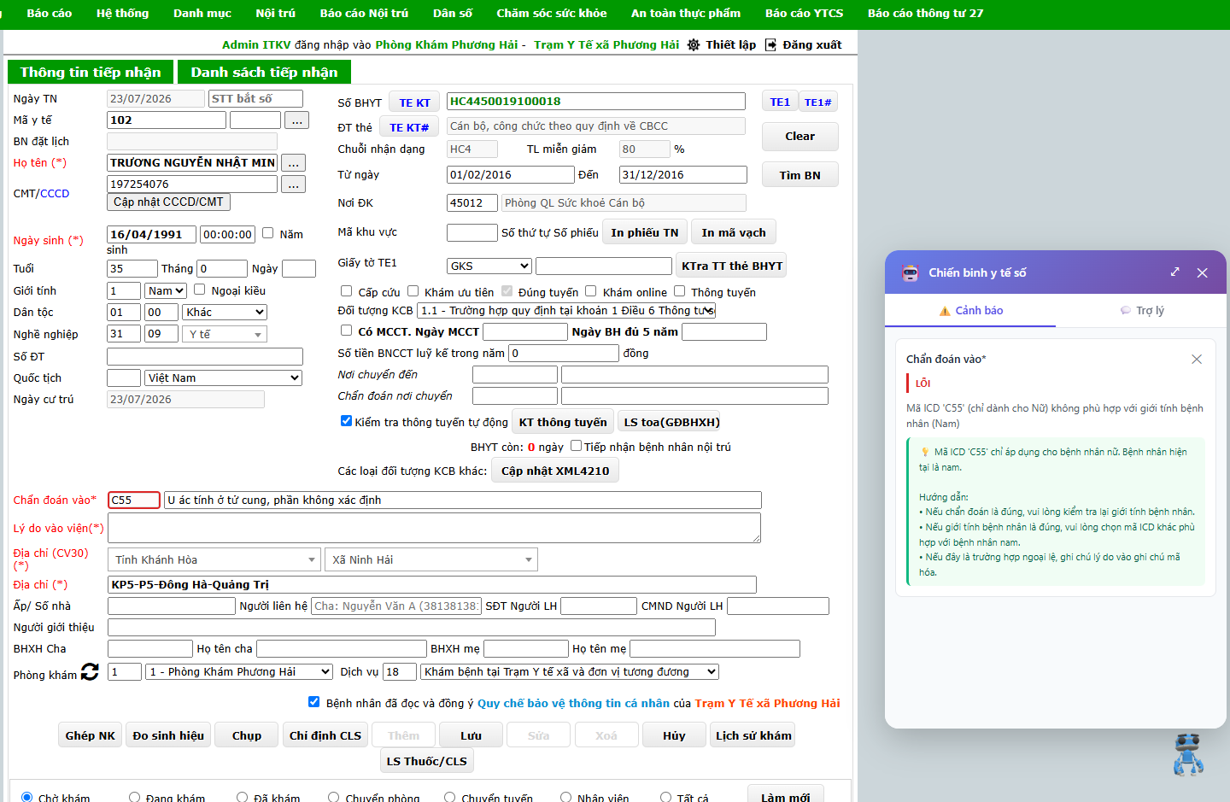

Check xml130 theo số vào viện
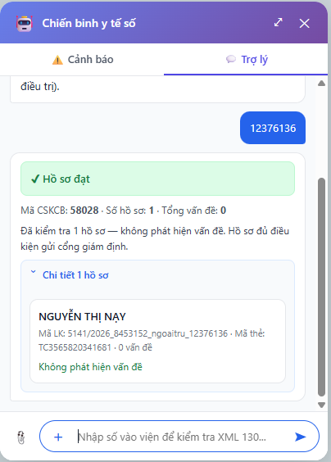

Kiểm tra xml theo file
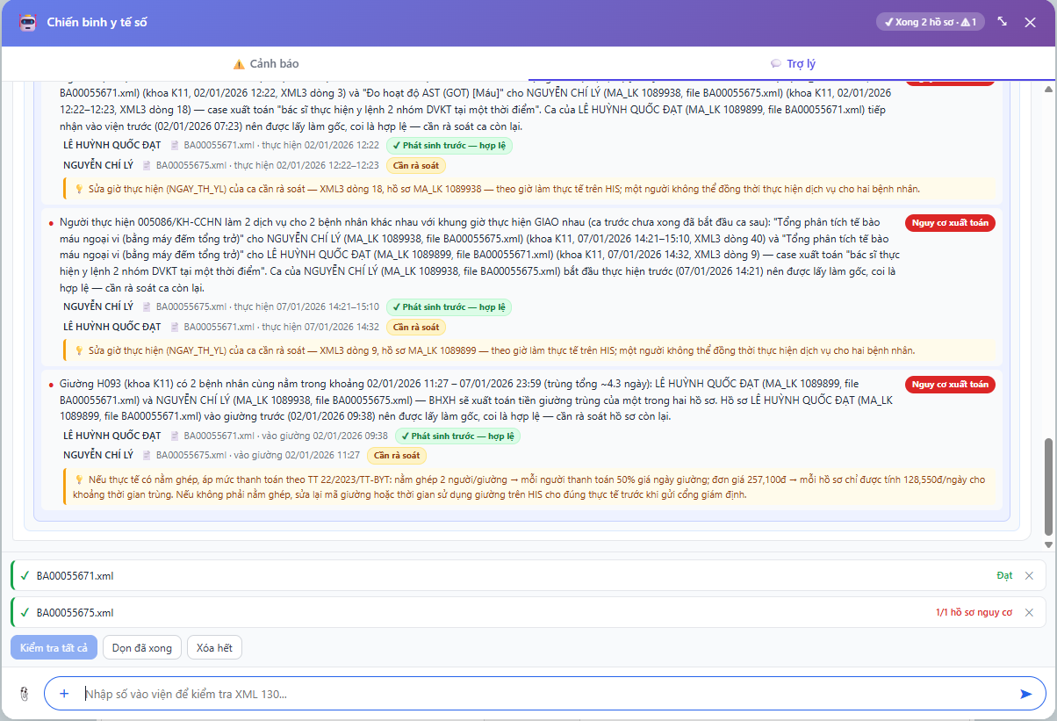
- Thuật toán, mô hình trong hệ thống
- A. "Học văn bản" (Kho tri thức — RAG) — đây là Hybrid RAG, không phải model tự huấn luyện
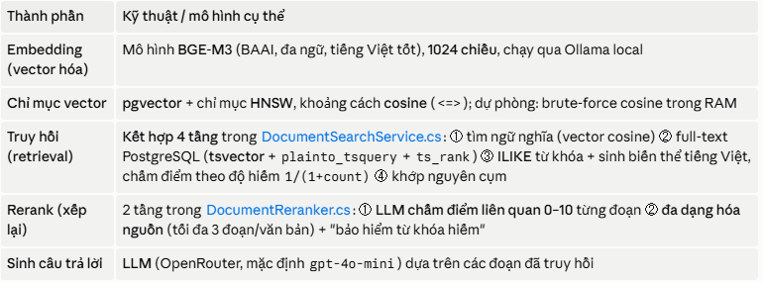
Thuật ngữ để báo cáo: "Hybrid RAG (dense + sparse retrieval) với dense = BGE-M3/pgvector-HNSW, sparse = PostgreSQL full-text + keyword, kết hợp LLM re-ranking và LLM generation." Các mô hình đều là pretrained dùng lại, không train mới.
- "Danh mục HIS" — hoàn toàn theo luật (rule-based), KHÔNG có AI/ML
Trong CatalogImportService.cs:
Đọc Excel (ExcelDataReader) → nhận diện loại danh mục bằng khớp mẫu tên file + cột bắt buộc (profile trong catalog_profiles.json) — heuristic quy tắc, không phải ML.
Chuẩn hóa mã (DMDC/mã liên thông), phân giải mã cơ sở KCB, parse cờ/giá.
Dùng để đối chiếu hồ sơ XML 130: so khớp mã giữa hồ sơ và danh mục — join/so khớp chuỗi chính xác (deterministic), không dùng mô hình.
Các rule kiểm tra XML130 (DEM-Rxxx) là luật C# viết tay + catalog JSON, logic tường minh (trùng dòng, chồng lấn thời gian/giường…), không ML.
Thuật ngữ để báo cáo: "Đối chiếu danh mục và kiểm tra XML130 là công cụ luật tất định (deterministic rule engine), không dùng AI." AI chỉ xuất hiện ở khối trợ lý tra cứu văn bản (RAG) ở mục 1.

C. KẾ HOẠCH TIẾP THEO
Công việc dự kiến | Mục tiêu / kết quả cần đạt | Thời hạn
Hoàn tất tải toàn văn từ vbpl.vn, kể cả văn bản chỉ có bản scan (chuyển tải + OCR sang chạy nền) | Tải và nạp trọn bộ văn bản BHYT liên quan vào kho tri thức | 31/07/2026
Đo chất lượng truy hồi ngữ nghĩa trên môi trường đã triển khai (pgvector + HNSW đã cài trên cụm) | Truy vấn ngữ nghĩa dưới 1 giây; bộ câu hỏi nghiệp vụ mẫu trả lời đúng, có trích dẫn | 31/07/2026
Kiểm thử cùng giám định viên BHYT, bổ sung rule đối chiếu chéo theo góp ý nghiệp vụ | Bộ rule được xác nhận đúng nghiệp vụ giám định | 31/07/2026
Chuẩn bị kịch bản demo và số liệu minh chứng | Bộ demo hoàn chỉnh cho vòng chấm | 31/07/2026
Lộ trình mở rộng sau nghiệm thu:
– Áp dụng mô hình lõi (rule engine + RAG có trích dẫn + đối chiếu chéo dữ liệu) vào các bài toán thuộc nhóm A, nhóm B&C của Tập đoàn.
– Với chính quyền số, triển khai hai nhóm chức năng: (1) cảnh báo nhập liệu và hướng dẫn trực tuyến từng bước (step-by-step) bằng giọng nói hoặc highlight đến đúng vị trí cần nhập kèm hình ảnh minh họa; (2) AI hỗ trợ tra cứu văn bản và gợi ý trích yếu phục vụ các cơ quan, ban ngành.
D. KHÓ KHĂN, VƯỚNG MẮC & ĐỀ XUẤT HỖ TRỢ
Loại: Kỹ thuật / Nghiệp vụ / Hạ tầng (SmartCloud, license) / Nhân sự / Khác.
Khó khăn / vướng mắc | Loại | Đề xuất hỗ trợ từ Ban Tổ chức
Tạo chỉ mục ngữ nghĩa cho kho văn bản lớn trên CPU chậm (model embedding 560 triệu tham số) | Hạ tầng (SmartCloud) | Cấp máy chủ có GPU NVIDIA (từ 6GB VRAM) — tốc độ nạp nhanh hơn 10–30 lần
Cần danh mục dùng chung và hồ sơ mẫu của cơ sở KCB thí điểm để làm giàu kho tri thức, kiểm thử rule | Nghiệp vụ | Kết nối một cơ sở KCB đang dùng VNPT HIS để thí điểm
E. ĐÁNH GIÁ CHUNG
Mức độ tự tin hoàn thành đúng hạn: ☑ Cao ☐ Trung bình ☐ Thấp
Rủi ro chính cần lưu ý (nếu có): chất lượng OCR phụ thuộc độ nét bản scan.
Kiến nghị khác với Ban Tổ chức:
Khánh Hòa, ngày 29 tháng 7 năm 2026
ĐỘI TRƯỞNG
(Ký, ghi rõ họ tên)
Hoàng Văn Quyền

